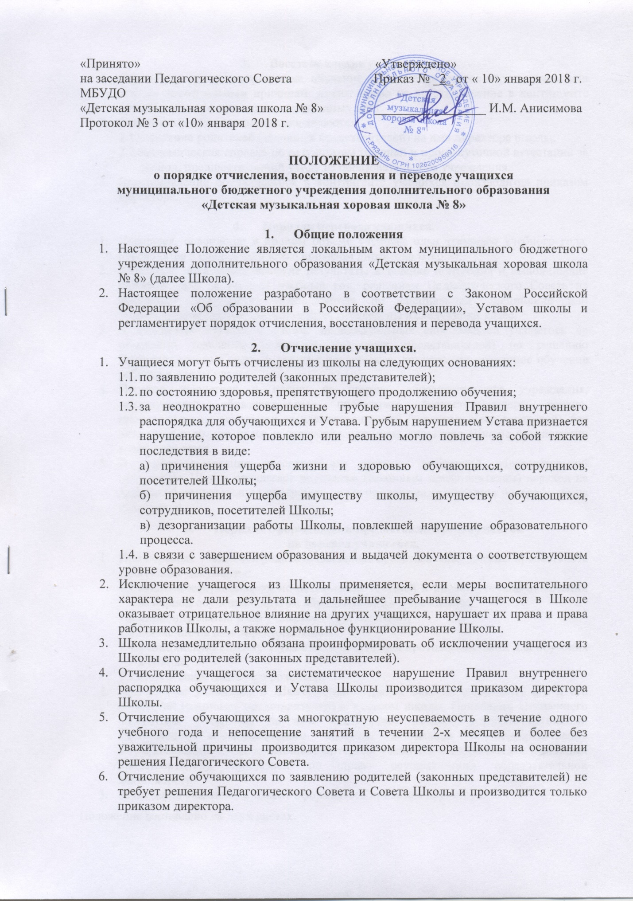

3. Восстановление учащихся.
- Обучающиеся, не завершившие обучение в школе по состоянию здоровья или другим уважительным причинам, имеют право на восстановление в контингенте учащихся только при наличии свободных мест.
- Основанием для восстановления являются:
  - заявление родителей (законных представителей) на имя директора школы;
  - академическая справка по результатам текущей и промежуточной аттестации за период, предшествующий уходу из образовательного учреждения.
- Восстановление обучающегося в контингенте учащихся производится приказом директора.

4. Порядок перевода учащихся.
- Учащиеся, освоившие в полном объеме учебный план текущего учебного года, переводятся в следующий класс приказом директора Школы.
- Учащиеся, показавшие высокие результаты в течение полугодия и выполнившие учебный план за полный учебный год, решением Педагогического Совета на основании ходатайства преподавателя по специальной дисциплине или теоретическим предметам, могут быть переведены в следующий класс.
- В отдельных случаях с учетом индивидуальных способностей учащегося на основании заявления родителей (законных представителей) по решению Педагогического Совета, в порядке исключения, допускается повторное обучение ребенка в одном классе.
- Перевод учащегося в школу из другого образовательного учреждения, реализующего образовательные программы соответствующего уровня, производится на основании заявления родителей (законных представителей), без экзаменов в тот же класс и отделение приказом директора Школы при наличии свободных мест.
- В случае выявления несоответствия уровню выбранной образовательной программы, Школа предлагает родителям (законным представителям) переход на другую образовательную программу, либо продолжение обучения по профилю на класс ниже.

5. Порядок оформления и предоставления документов
на перевод учащегося.
- При переводе учащегося родители (законные представители) должны предоставить следующие документы:
  - академическую справку по результатам текущей и промежуточной аттестации за период обучения в другом образовательном учреждении;
  - индивидуальный план учащегося (при наличии);
  - заявление на имя директора Школы;
  - медицинскую справку с указанием отсутствия противопоказаний для обучения в Школе;
  - копию свидетельства о рождении.
- При приёме учащегося в Школу администрация обязана ознакомить его и его родителей (законных представителей) с Уставом школы, Правилами внутреннего распорядка учащихся, другими локальными актами, регламентирующими организацию образовательного процесса в Школе и непосредственно затрагивающими права и законные интересы учащихся и их родителей (законных представителей), лицензией на право осуществления образовательной деятельности.
- Зачисление учащихся в Школу оформляется приказом директора.

Положение составлено на двух листах.

